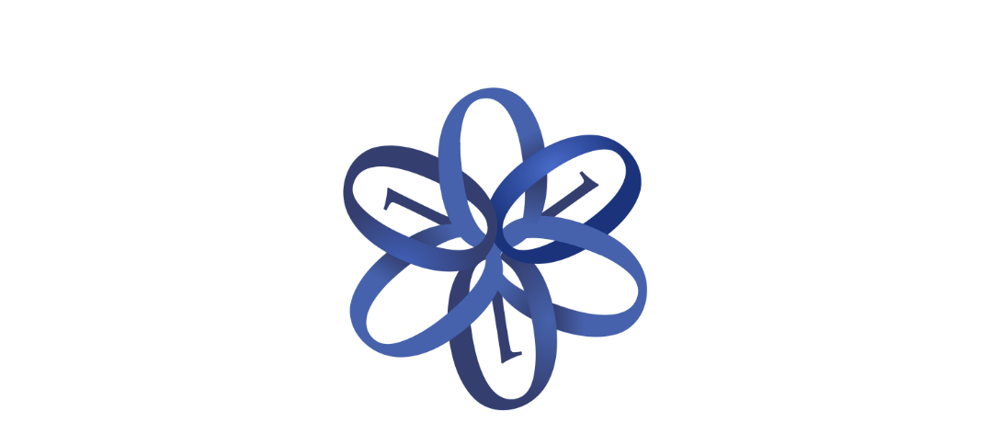
Професионална гимназия
за кюмпютърно програмиране
и иновации

Градът на мечтите

Марио Николаев Славов 9А - MNSlavov18@codingburgas.bg
Петър Митков Дяков 9В- PMDyakov18@codingburgas.bg
Калоян Николаев Андриков 9Г- KNAndrikov18@codingburgas.bg
Желязко Александров Иванов 9Г- ZAIvanov18@codingburgas.bg
Мириам Костадинова Георгиева 8Г – MKGergieva19@codingburgas.bg

Ментор :

  - Виктор Стоев

Цели

Нашата главна цел е да покажем на хората как би могъл да изглежда един подводен град и да ги информираме как би работил той. Защо избрахме точно тази идея ли? Защото глобалното затопляне и последствията от него са много актуална тема, касаеща нас, новото поколение и бъдещето ни. Учените от много време наблюдават, че има голямо топене на ледници на земята, което води до покачване на световното ниво на вода в океана. Ние смятаме, че един от бъдещите начини на живот ще бъде свързан с подводни градове.

Основни етапи в реализирането на проекта
Всеки един от отбора му беше възложена задача. Целият отбор помага за създаване на сайта. Документацията бе изработена от Марио и Мириам, а презентацията от Петър, Желязко и Калоян.

Ниво на сложност на проекта
Някой от нещата които сме направили в началото не ми бяха ясно как да ги реализираме и потърсихме информацията в интернет как да го направим, естествено и да разберем как става и да ни стане ясно как става това, за да може другия път като трябва да правим същото нещо, не в друг проект, примерно, да знаем как да го направим.

Логическо и функционално описание на решението

Външният слой е изграден от алуминий, като този слой е в пряк допир с водата, а другия външен слой стъклото, което е веднага след алуминийте, е за по-добрата „защита“ да не прониква вода във вътрешния слой и да издържи колкото се може повече, преди време за смяна на вътрешния слой. За вътрешен слой сме избрали тухли, защото те са здрав материал и ще подпомогнат до някаква степен за издръжливостта на самата станция.

Реализация

За изработката на проеката използвахме HTML, CSS и Visual studio code за изграждане на сайта Github, за улеснение на екипната работа, и Word и Power Point, за създаване на докоментация и презентация.

Заключение

Според нас за сега, все още, не е възможно реализирането на идеята ни, но в бъдеще ще я усъвършенстваме и ще променим света, в който живеем. Да, някой неща още не са много изпипани, като от какво точно ще е направена станцията, защото след някоя друга година може да решим да променим някои от материалите за изтработването й, но за всичко си има време и ние вярваме, че ще успеем да постигнем целта си.

